TRƯỜNG THCS NGUYỄN TRÃI A KỶ NIỆM 79 NĂM NGÀY THÀNH LẬP QUÂN ĐỘI NHÂN DÂN VIỆT NAM
Sáng ngày 18 tháng 12 năm 2023, trường THCS Nguyễn Trãi A đã long trọng tổ chức kỷ niệm 79 năm ngày thành lập Quân đội nhân dân Việt Nam (22/12/1944-22/12/2023)
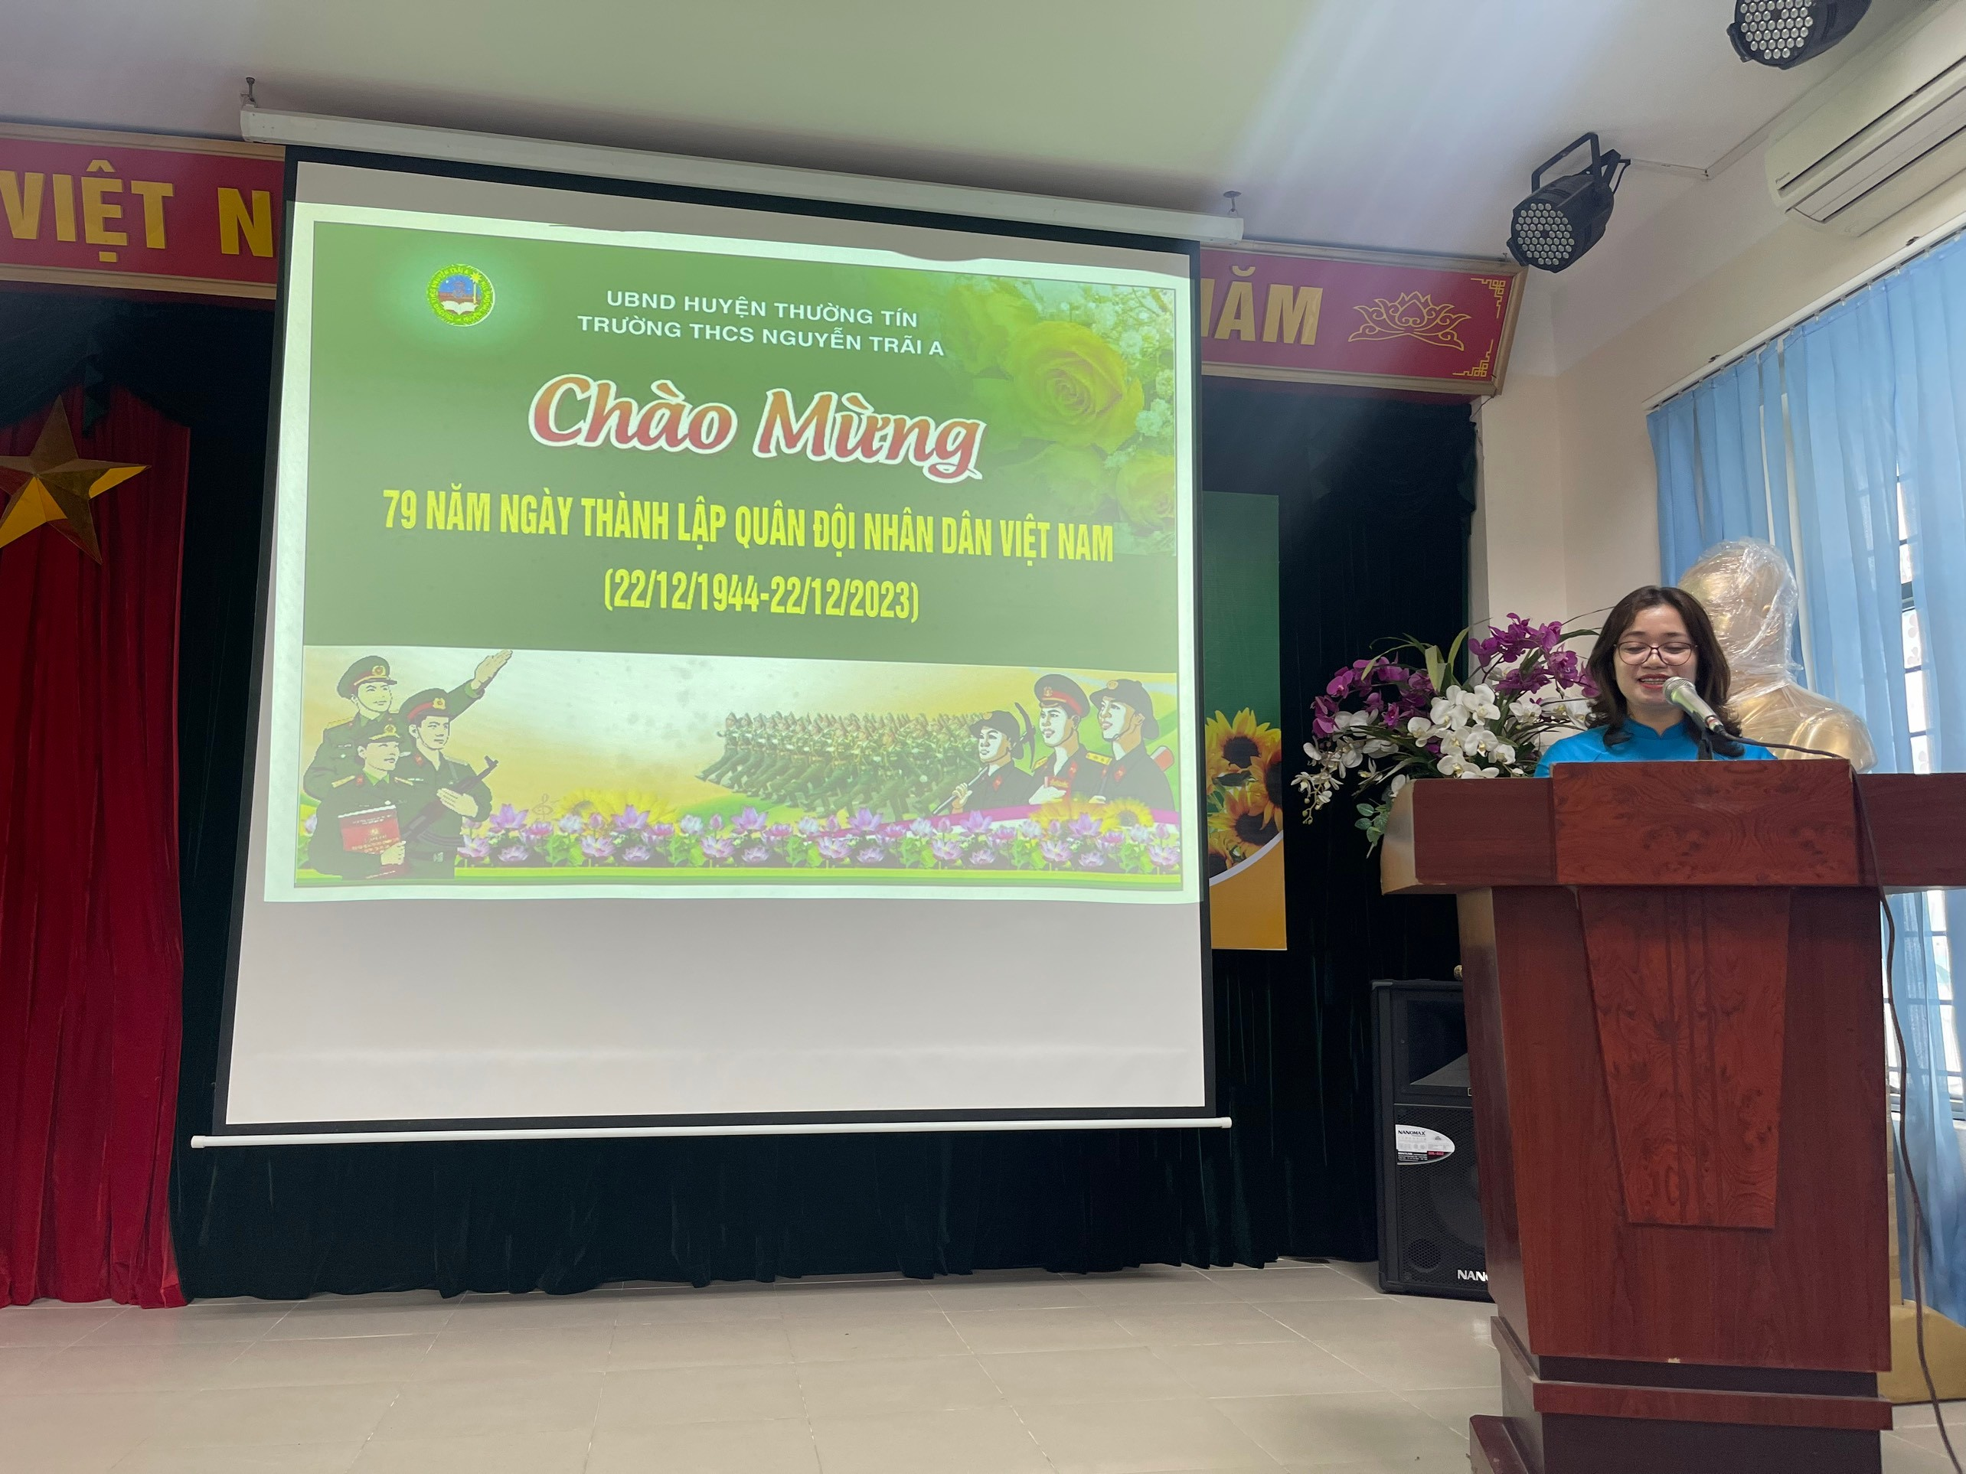
Đến dự Lễ kỷ niệm có ông Dương Văn Cường Hội trưởng hội cha mẹ học sinh nhà trường. Ông Nguyễn Phú Hải chủ tịch hội cự chiến binh Thị Trấn cùng toàn thể các đc CB,GV,NV và các em học sinh tiêu biểu đại diện cho 701 học sinh của trường THCS Nguyễn trãi A.
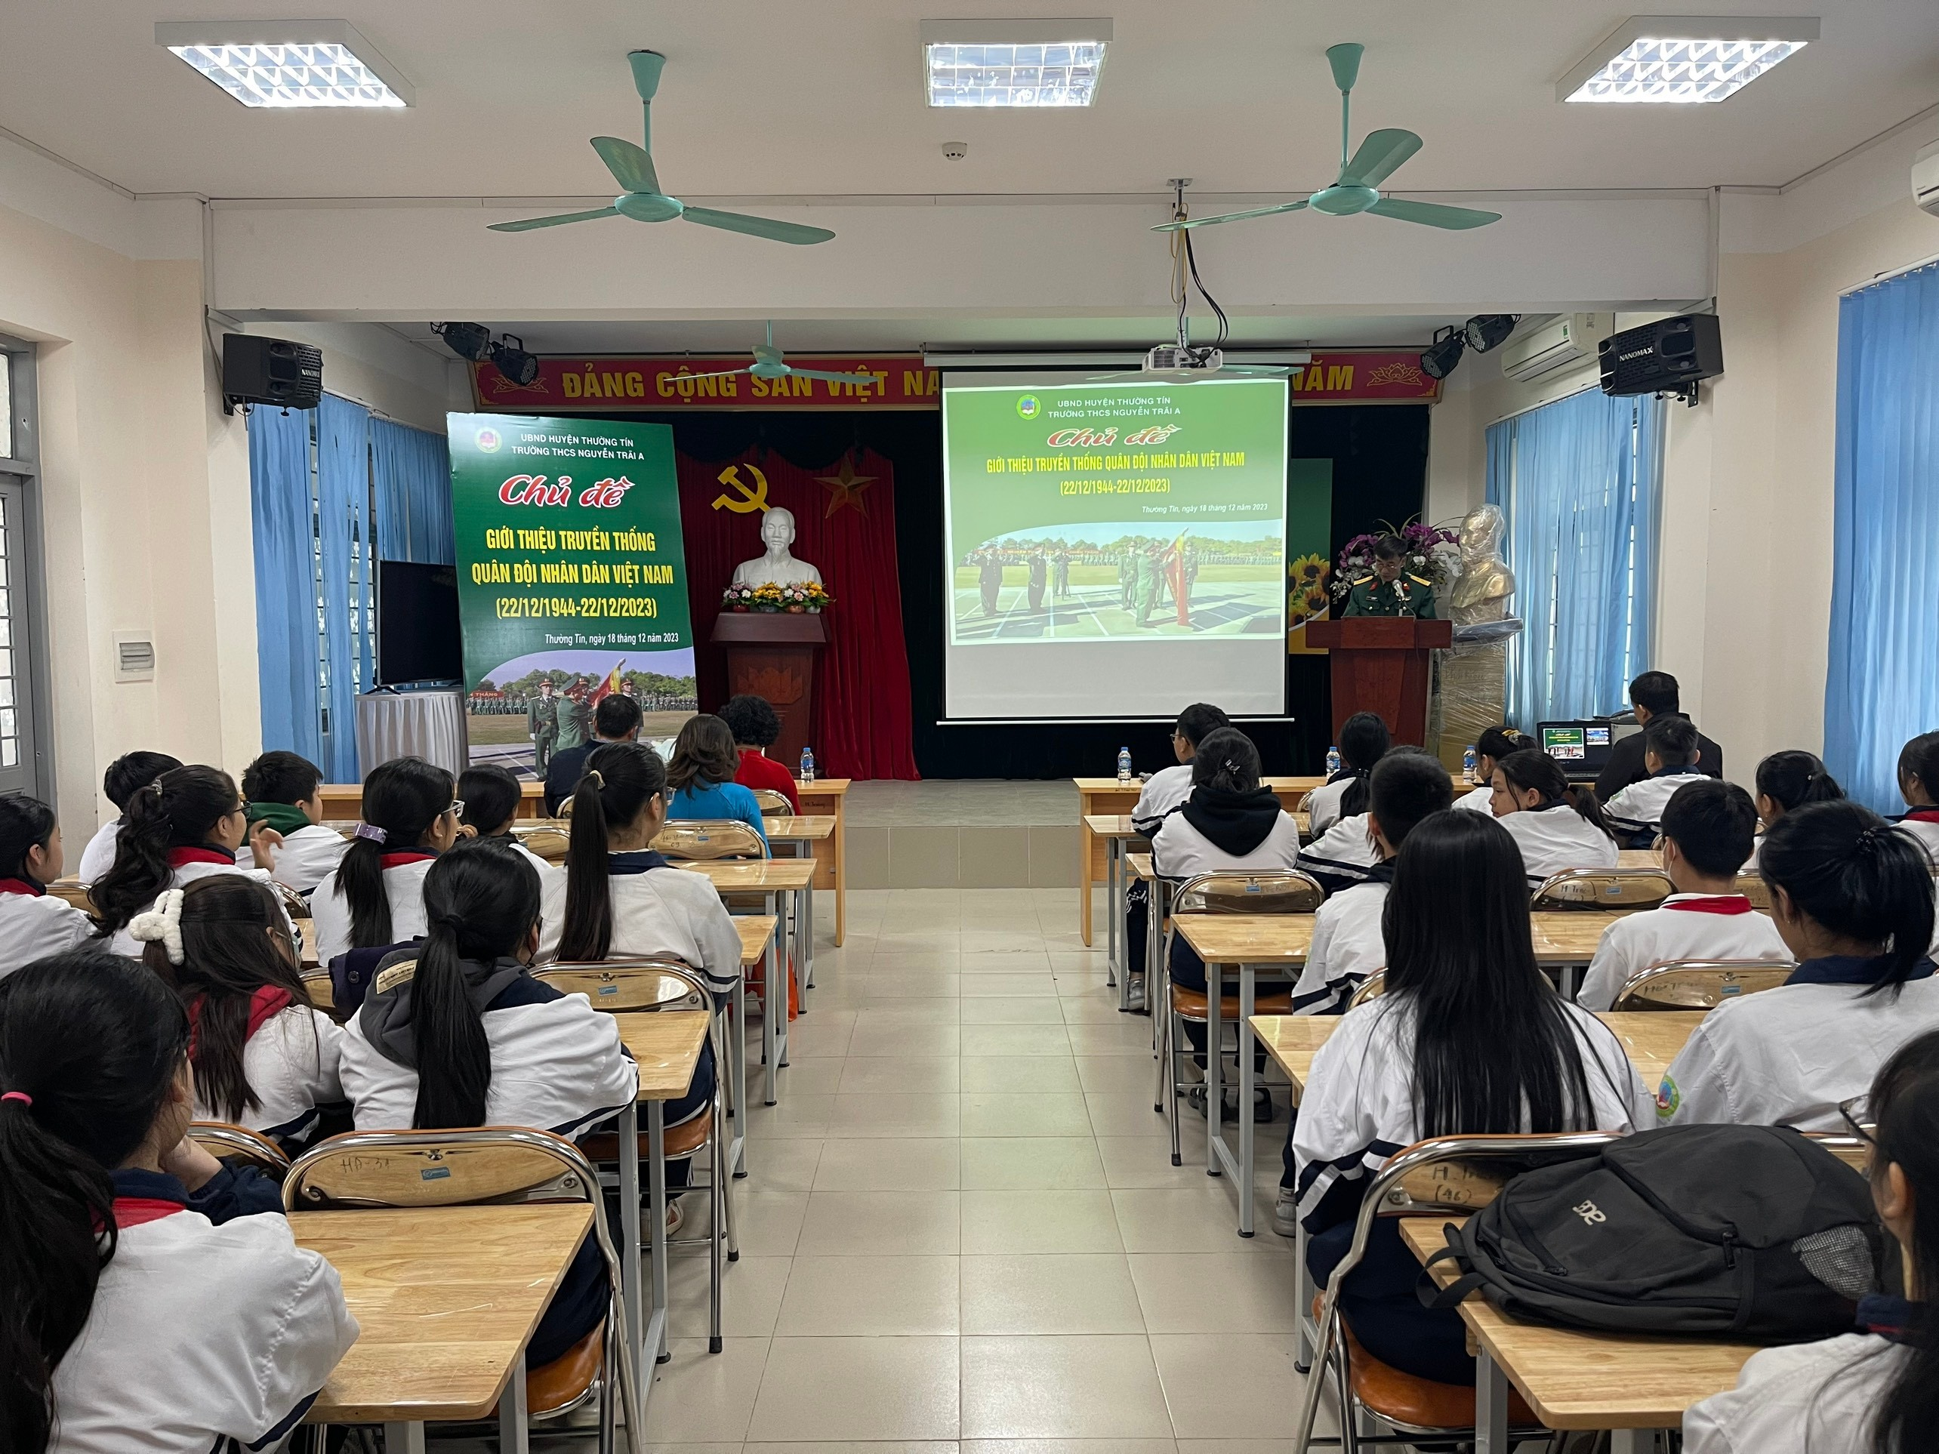
Trong buổi Lễ kỷ niệm thầy và trò nhà trường đã được nghe Ông Nguyễn Phú Hải, chủ tịch Hội cứu chiến binh Thị trấn ôn lại truyền thống và quá trình hình thành và phát triển của Quân đội nhân dân Việt Nam cho đến ngày nay.
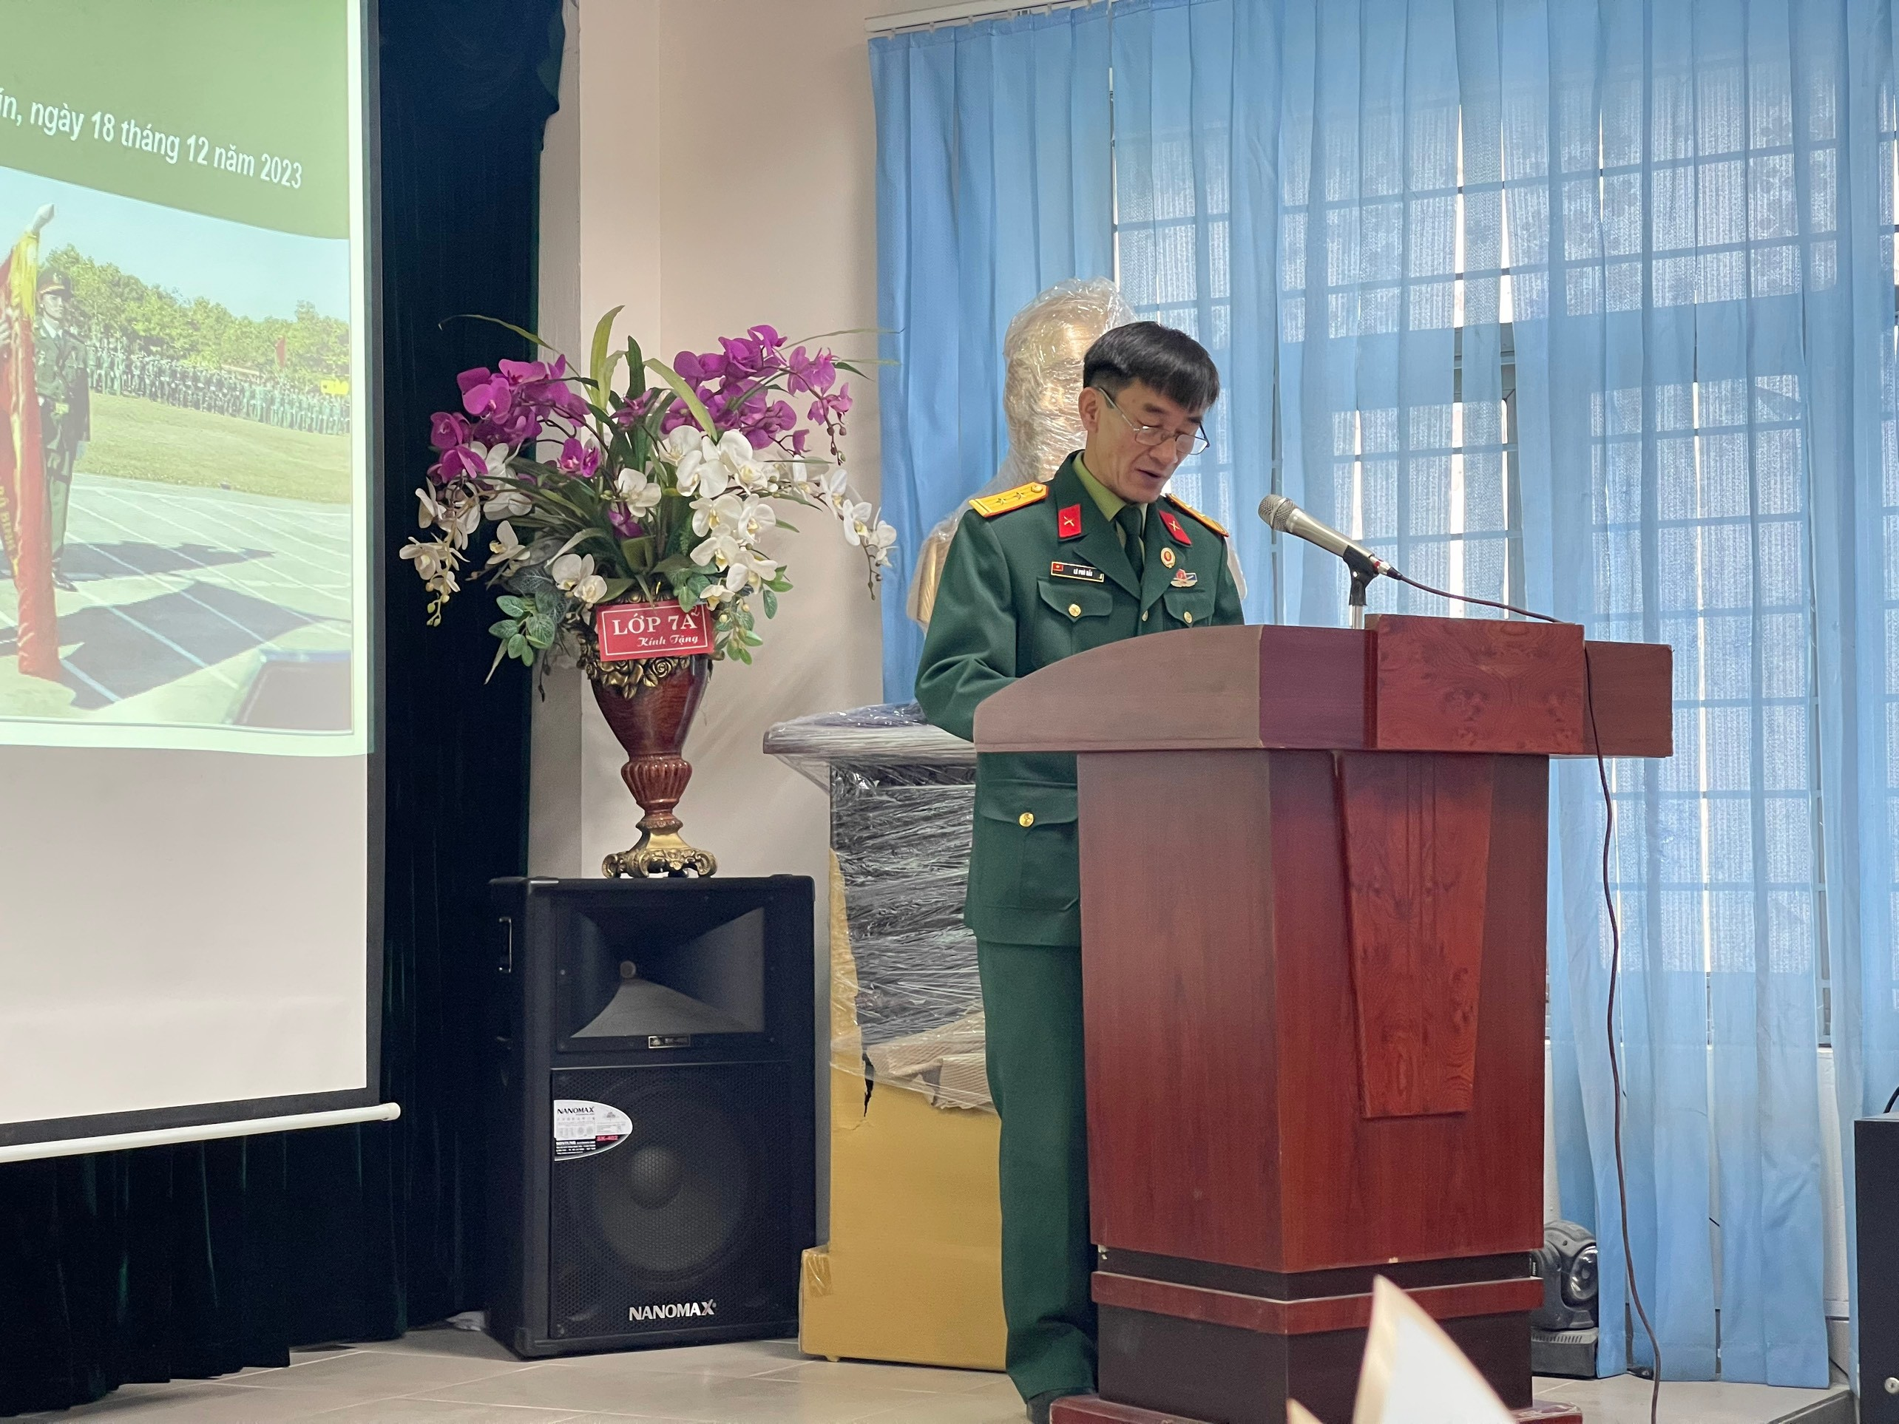
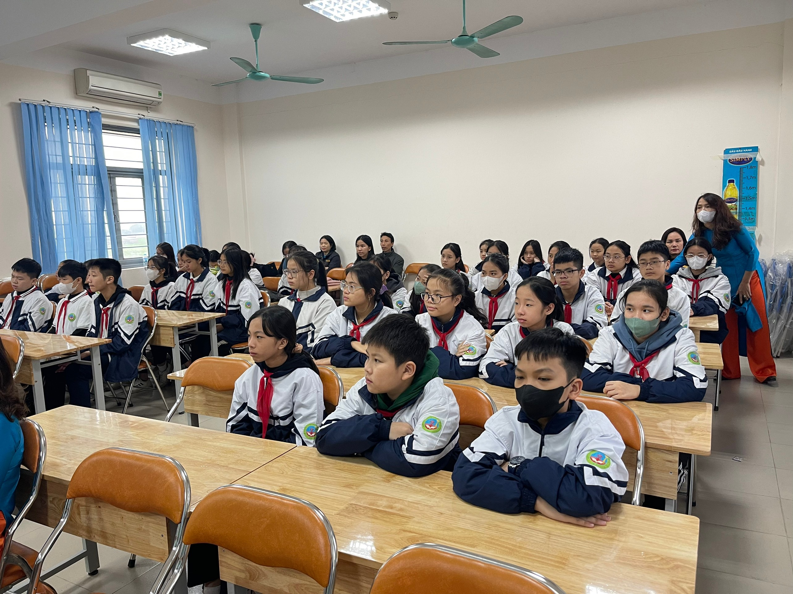
Trong không khí phấn khởi tưng bừng của buổi lễ, các em học sinh của nhà trường đã đem lời ca tiếng hát để tri ân, gửi tặng các đc bộ đội.
